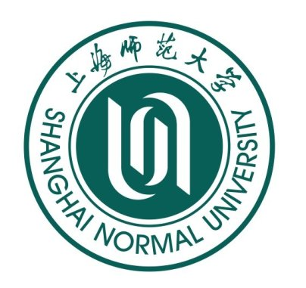
2024届上海师范大学毕业生就业推荐表

基本情况 | 姓 名 |  | 性 别 |  | 民 族 |  | 相  片
基本情况 | 出生年月 |  | 生源地区 |  | 政治面貌 |  | 相  片
基本情况 | 身份证号 |  |  |  | 健康状况 |  | 相  片
基本情况 | 家庭地址 |  |  |  | 邮政编码 |  | 相  片
教育背景 | 所在院系 |  | 入学年月 |  | 毕业年月 |  | 相  片
教育背景 | 主修专业 |  |  |  | 第二专业
教育背景 | 学 号 |  |  |  | 学 历
教育背景 | 外语水平 |  |  |  | 计算机水平
联系方式 | 联系地址 |  |  |  | 邮政编码
联系方式 | 电子邮件 |  |  |  | 联系电话
个  人  经  历 | 起止时间 | 所在学校（单位） |  |  |  | 担任职务
奖
励
及
证
书
社
会
工
作
与
社
会
实
践

自我评价：( 性格爱好、业务能力、敬业精神、人际协调等 )

院 ( 系 ) 推荐意见：

负责人 (签名)
院 系 (盖章)
年 月
该生为我校应届毕业生，本着学以致用，供需见面，双向选择的原则，现将该学生推荐给您单位。
谢谢您的合作！

上海师范大学 学生职业发展与就业指导中心
2023年9月

上海师范大学 学生职业发展与就业指导中心 制

